Знание недр: неизвестные страницы русской минералогии
Опубликовано 06.08.2012
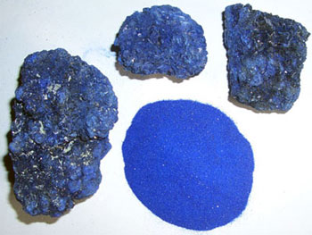
Методы европейского горного дела наши мастера начали активно перенимать в XVI веке, однако и до этого момента на Руси на протяжении столетий развивалась своя собственная минералогия, особое знание земных недр. К моменту появления Кусье-Александровского и Бисерского заводов, кажущихся нам ныне «точкой отсчета» в истории горнозаводской цивилизации, древние умельцы уже успели достичь исключительно тонкого понимания свойств камня. Бессмертными свидетелями существования русской национальной минералогии с глубокой старины являются, как это ни странно прозвучит, православные иконы.

Вы когда-нибудь задавались вопросом, чем писались иконы? Наверняка большинство из нас назовет в качестве древней краски мед или яичный желток. Отчасти это так, вот только мед, желток и масло играли и продолжают играть роль клеящего вещества, которое связывает собой частицы красителя — пигмента. Пигмент же является основой краски, поскольку именно его нанесение на доску или холст создает цвет.
Цвет в иконописи имел не только изобразительное значение, но и смысловое, поскольку обязан был передавать озарение мира Божественным светом. К слову, именно поэтому икону требовалось писать лишь натуральными красками и только на прочном материале — древесине. Применение ненадлежащих и нестойких красителей считалось ложью, а мастер-иконник в своем труде не должен лгать.
Такими натуральными красками служили минеральные пигменты, как называются окрашенные горные породы и минералы, то есть такие, которые способны оставлять при царапании цветной след. Скажем, изумруд — это очень красивый самоцвет, но он не является раскрашенным минералом. Почему? Потому что не оставляет за собой цветной черты ни в целом виде, ни в измельченном. Поэтому изумруд не годится для использования в качестве пигмента.
Даже сегодня иконники (иконописцы) предпочитают химическим красителям минеральное сырье, а что уж говорить о древности. Средневековые мастера самостоятельно искали породы и минералы, добывали их, толкли в порошок, обрабатывали химически или термически (в печи), смешивали с подходящим клеевым составом.
Чтобы силы небесные через икону смотрели на молящихся, иконописец обязан был подобрать строго определенные минералы для получения необходимой цветовой гаммы. Обработка исходного сырья также требовала немалой эрудиции. Мастеру требовалось иметь представление о кристаллической структуре минерала. В древности прекрасно было известно, что породы и минералы различаются на полнокристаллические и скрытнокристаллические. В первом случае кристаллы хорошо заметны, они блестят и играют на поверхности и в толще камня. К таковым относятся пигменты киноварь, гематит, лазурит, азурит. Во втором случае кристаллы ничтожно малы и невидны глазу. Из такого сырья готовятся так называемые землистые пигменты — глауконит, охры, лимонит.
Готовый к применению краситель — это не то же самое, что исходное сырье. Оптические свойства пигмента в конечном итоге зависят не только от кристалличности породы, но и от тонкости помола сырья. Правильный помол добавляет к собственному цвету краски такие визуальные эффекты, как блеск, бархатистость, игра света. Скажем, киноварь грубого помола дает холодный тон, а тонко молотая киноварь — теплый тон. Лазурит грубого помола имеет фиолетовый цвет, а лазурит тонкого помола светлеет, превращаясь в ту самую «небесную лазурь», о которой напоминает его название.
Для получения определенного цвета применялось несколько различных минеральных пигментов, причем выбор конкретного пигмента зависел от того, какой конкретно оттенок и какой глубины хотел получить иконописец. Так, для получения красного цвета могли применяться: киноварь, гематит, охры красные. Оранжевый получали из реальгара и крокоита. Источником желтого служили: аурипигмент, ярозит, вульфенит, гётит, охры светлые, светлый лимонит. Зеленый пигмент готовили из таких минералов, как: глауконит, волконскоит, хлориты, селадонит, эгирин, авгит, малахит, керченит.
Всего мастерами-иконниками использовалось около полусотни различных минералов (не считая сложных смесей), из которых наибольшим распространением пользовались:
1. Гематит.
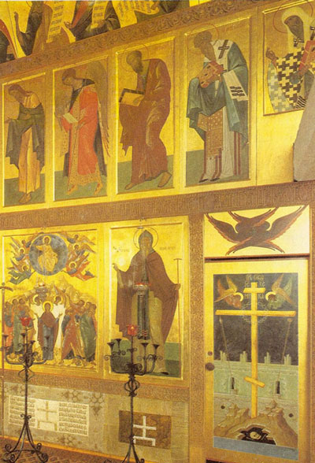
2. Киноварь.
3. Реальгар.
4. Вад.
5. Лимонит.
6. Ярозит.
7. Аурипигмент.
8. Вивианит.
9. Лазурит.
10. Азурит.
11. Диоптаз.
12. Малахит.
13. Хлорит.
14. Глауконит железистый.
15. Глауконит магнезиальный.
Знание минералов выражалось не только в том, что иконник умел их найти и различал их оптические свойства. От мастера требовалось и знание химических свойств, поскольку в противном случае при совместном использовании нескольких пигментов могла начаться нежелательная химическая реакция, способная безнадежно испортить икону. Так сернистые соединения легко вступают в реакцию с карбонатами, медью и свинцом.
Приведенные примеры показывают, насколько глубоким и всесторонним знанием минералов обладали наши далекие предки. Искусство иконописи служит «машиной времени», повествующей о ремеслах наших пращуров и открывающей загадки давно исчезнувшего мира Древней Руси.
Источники:
Алпатов М.В. Краски древнерусской иконописи. –- М., 1973. 115 с.
Волков В., Ильинская Е. Краски и иконы. — http://nesusvet.narod.ru/ico/books/paint/
Григорьев А.В. Природные минеральные пигменты. — http://nesusvet.narod.ru/ico/books/zhar/vstupl.htm
Кузнецова Л.В. О пигментах древнерусской темперной живописи. — http://geo.web.ru/mindraw/bibl_icon1.htm
Слётов В.А. Минеральные пигменты в иконописной традиции. — http://geo.web.ru/mindraw/bibl15.htm

